臺北市中正國小106學年度第一學期
體育發展委員會

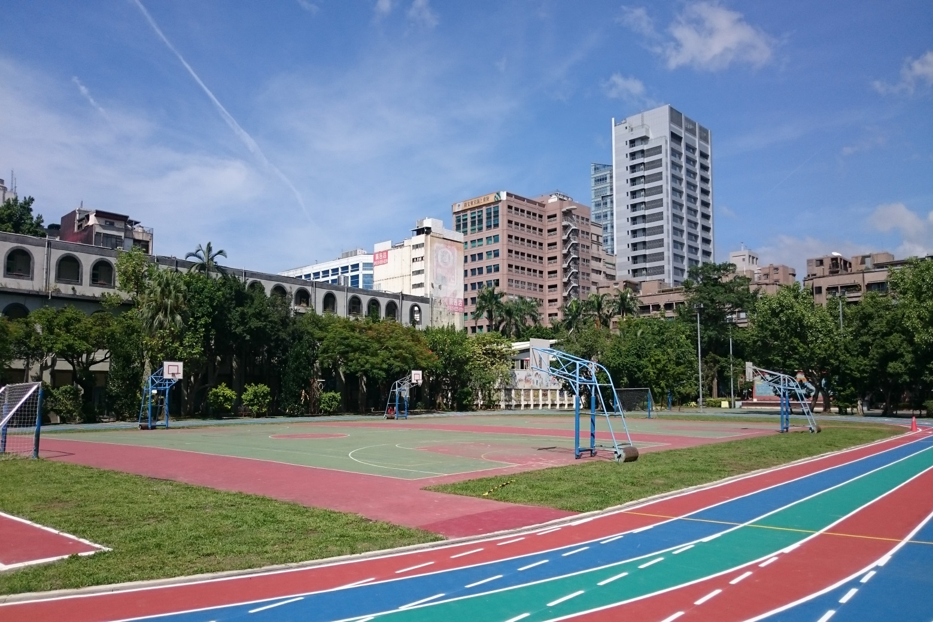

日期:106年 8月28日 上午10:30

地點:圖書室

會議流程
1.簡述學校上年度體適能近況。
2.說明本年度體適能檢測事項。
3.學校代表隊訓練事宜。
4.班際體育競賽事項及校外體育競賽事項說明

104-105學年度學校體適能統計資料
104-105學年度一到三年級身體質量指數統計表(內為所占整體數字比率)
 | 過輕 | 正常 | 過重 | 肥胖 | 總人數
104學年 | 23(7.9%) | 214(74.4%) | 38(13.2%) | 13(4.5%) | 288
105學年 | 36(12.6%) | 211(73.8%) | 27(9.4%) | 12(4.2%) | 286

105學年度一到三年級體適能資料
 | 身高/體重/BMI | 坐姿體前彎 | 立定跳遠 | 仰臥起坐 | 心肺適能
男(150) | 125.90cm/26.05kg/16.21 | 27.83cm | 142.64cm | 24.85 次 | 254.21秒
女(136) | 123.40cm/24.08kg/15.66 | 34.25cm | 136.44cm | 21.67 次 | 271.89秒
全(286) | 124.70cm/25.11kg/15.95 | 30.40cm | 140.22cm | 23.55 次 | 261.13秒

104-105學年度四到六年級身體質量指數統計表(內為所占整體數字比率)
 | 過輕 | 正常 | 過重 | 肥胖 | 總人數
104學年 | 30(9.8%) | 201(65.7%) | 31(10.1%) | 44(14.4%) | 306
105學年 | 44(15.7%) | 175(62.5%) | 33(11.8%) | 28(10%) | 280

104-105學年度四到六年級男生體適能資料統計表
 | 身高/體重/BMI | 坐姿體前彎 | 立定跳遠 | 仰臥起坐 | 心肺適能
104學年 | 144.21cm/39.88kg/18.92 | 23.82cm | 148.10cm | 26.75次 | 273.77秒
105學年 | 143.02cm/37.70kg/18.24 | 20.93cm | 147.85cm | 29.04次 | 273.91秒

104-105學年度四到六年級女生體適能資料統計表
 | 身高/體重/BMI | 坐姿體前彎 | 立定跳遠 | 仰臥起坐 | 心肺適能
104學年 | 144.48cm/37.67kg/17.88 | 31.28cm | 145.63cm | 24.73次 | 279.86秒
105學年 | 143.56cm/36.67kg/17.59 | 26.69cm | 143.10cm | 27.70次 | 293.83秒
104-105學年度四到六年級全體學生體適能資料統計表
 | 身高/體重/BMI | 坐姿體前彎 | 立定跳遠 | 仰臥起坐 | 心肺適能
104學年 | 144.35cm/38.78kg/18.40 | 27.54cm | 146.88kg | 25.74 次 | 276.79秒
105學年 | 143.29cm/37.20kg/17.92 | 23.76cm | 145.54kg | 28.39 次 | 283.58秒

105學年度全校體適能檢測百分等級統計表
 | 性別 | 15%以下 | 15%~24% | 25%~49% | 50%~74% | 75%~84% | 85%~ | 無資料 | 總計
坐姿體前彎 | 男 | 41 | 17 | 36 | 19 | 17 | 11 | 3 | 144
 | 女 | 37 | 8 | 34 | 29 | 11 | 17 | 0 | 136
立定跳遠 | 男 | 13 | 6 | 34 | 46 | 16 | 28 | 1 | 144
 | 女 | 6 | 4 | 21 | 38 | 19 | 47 | 1 | 136
仰臥起坐 | 男 | 24 | 11 | 22 | 30 | 13 | 44 | 3 | 144
 | 女 | 18 | 7 | 28 | 26 | 13 | 43 | 1 | 136
心肺適能 | 男 | 10 | 12 | 29 | 46 | 17 | 27 | 3 | 144
 | 女 | 11 | 12 | 30 | 43 | 7 | 30 | 3 | 136

在25%以下的比率 坐姿體前彎-男40% 女27% 立定跳遠-男13% 女7%

仰臥起坐-男24% 女18% 心肺適能-男15% 17%

體適能檢測工作分配表
月份 | 週次 | 檢測項目 | 負責檢測人員 | 備註
9 | 1 | 發放  學生健康篩檢表 | 班導師  （一周內回收至體育組作檢測依據） | 1.器材部分由學務處準備於體育組。  2.檢測日期由任課老師隨堂檢測。  3.請於12月29日前完成檢測工作並將檢測紀錄表交至體育組。
9 | 5 | 學生BMI值  檢測及登錄 | 護理師（健康中心測量身高體重）
10 | 6 | 一分鐘仰臥起坐 | 體育任課教師
11 | 8 | 坐姿體前彎 | 體育任課教師
11 | 10 | 立定跳遠 | 體育任課教師
11 | 15 | 800公尺跑走 | 體育任課教師（12/29回收檢測單）
11 | 22 | 資料彙辦統計 | 體育組長
- 本學期檢測依項目依教育局規定辦理，計有(1)量身高、體重 (2)坐姿體前彎 (4)立定跳遠 (4)一分鐘屈膝仰臥起坐 (5)800公尺跑走，共五項。
- 第(1)項請級任導師負責，(2)、（4）、(4)、(5)項請該班體育任課老師負責，資料上網評估及統計由體育組統一負責。
- 檢測截止日期：106年12月29日
- 檢測完畢，請將檢測表格交回學務處體育組。
- 坐姿體前彎測量器和皮尺，請至學務處體育組登記借用。

學校代表隊指導教練
◎下學年度學校代表隊的訓練事宜，將委請以下老師協助指導。
晨間練習時間  指導教練及項目 |  | 星期一 | 星期二 | 星期三 | 星期四 | 星期五
張子龍老師 | 田徑隊 | ˇ | ˇ |  | ˇ
 | 巧固球隊 |  |  |  |  | ˇ
林士傑老師 | 籃球隊 | ˇ | ˇ |  | ˇ
 | 合球隊 |  |  |  |  | ˇ
陸南宇老師 | 游泳隊 | ˇ | ˇ |  | ˇ | ˇ

校內體育競賽計畫
一、校內田徑賽
(一)預賽：
1.低年級：暫定10/24(二)上午8：10（如遇天候不佳則改期）
2.中年級：暫定10/26(四)上午8：10（如遇天候不佳則改期）。
3.高年級：暫定10/27(五)上午8：10（如遇天候不佳則改期）。
(二)總決賽：11/25（六）體育表演會當天。
二、班際體育競賽
 | 比 賽 項 目 | 時 間 | 比 賽 規 則 | 比 賽 場 地
一年級 | 呼拉圈比賽 | 日期另訂 | 等比賽項目確定，再與學年老師討論後公布施行。 | 祈福牆前籃球場
二年級 | 拍手接力 |  |  | 跑道
三年級 | 足球射門賽 |  |  | 操場
四年級 | 禁區投籃賽 |  |  | 操場內球場
 | 健康操比賽 |  |  | 活動中心
五年級 | 罰球線投籃 |  |  | 操場內球場
六年級 | 三對三籃球賽 |  |  | 操場內球場
PS:若學年老師認為有調整比賽項目的必要，歡迎提出討論。

校外體育競賽事項
項 目 | 日 程 | 代 表 隊 伍
西區運動會 | 公文尚未收到，故無法確認詳細日程 | 田徑隊、游泳隊
全市國小運動會 | 公文尚未收到，故無法確認詳細日程 | 田徑隊、游泳隊
全市健康操比賽 | 約在下學期 | 四年級代表班級
各項代表隊對外比賽 | 依實際比賽日程決定 | 籃球隊、合球隊  巧固球隊、足球社團

 | 坐姿體前彎 | 立定跳遠 | 仰臥起坐 | 心肺適能
男 | 40% | 13% | 24% | 15%
女 | 27% | 7% | 18% | 17%

